«Родительский контроль за качеством питания в детском саду» в детском саду «Колосок» с. Махалино
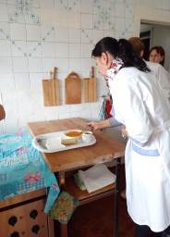
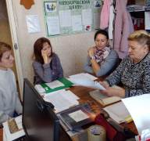
В рамках декады родительского контроля за горячим питанием в детском саду были проведены мероприятия. При посещении родительский комитет ДОУ был ознакомлен заведующим Хлопковой Т.А. с примерным 10 - дневным меню, в соответствии с которым проходит процесс приготовления горячего питания в детском саду.
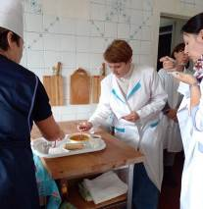
Родители (законные представители) были ознакомлены с нормативными документами по питанию, требованиями СанПин, сертификатами на продукты питания, с условиями хранения продуктов и процессом приготовления блюд. Родительскому комитету было предложено провести дегустацию готовых блюд. В журнале по качеству питания родители (законные представители) оставили свои отзывы: меню соответствует нормам, отмечено высокое качество приготовления блюд. Родительским комитетом было предложено: продолжать проводить пропаганду здорового питания.

